附件1.小微企业证明

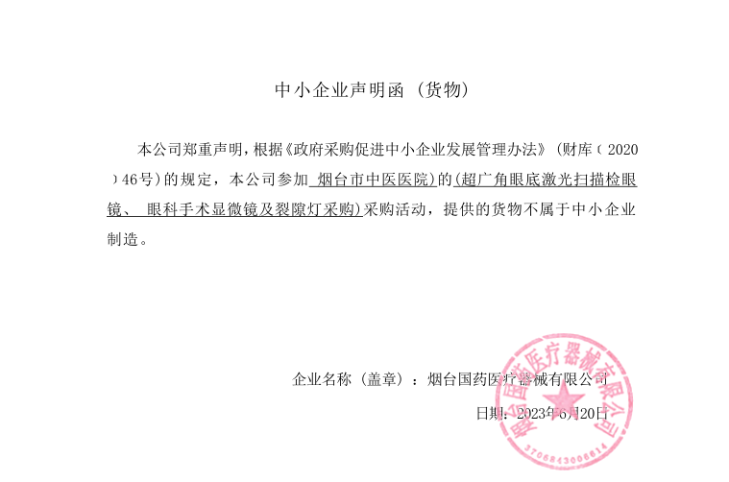

1. 未中标原因：

北京瑞莱康桥医疗器械有限公司（81.74分，综合评审得分较低）、

山东馨宇轩医疗科技有限公司（80.96分，综合评审得分较低）

1. 供货范围明细表：

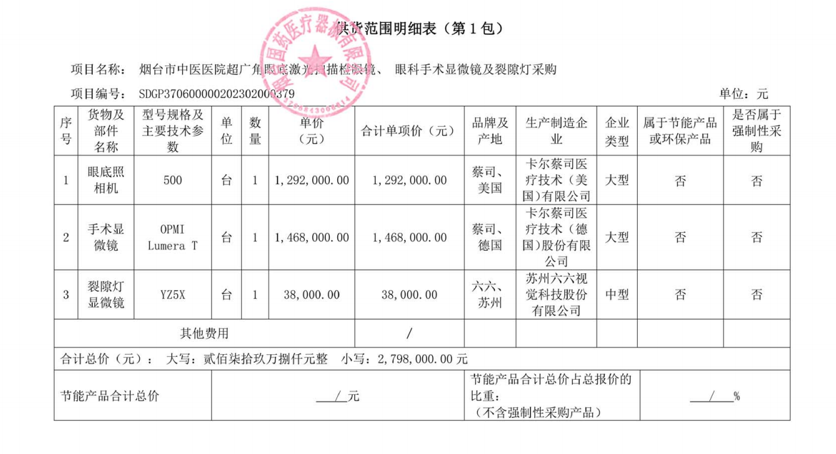

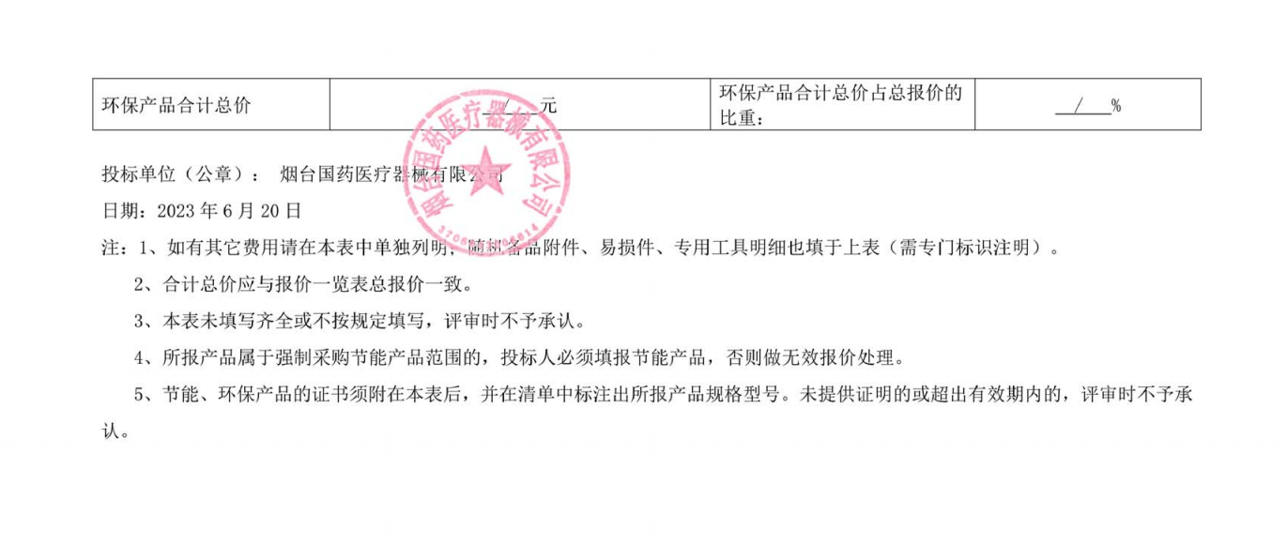

1. .代理服务费标准及金额：

按国家发展和改革委员会办公厅下发的《招标代理服务收费管理暂行办法》（计价格[2002]1980号）相关规定收取招标代理服务费，由中标单位在领取《中标通知书》前支付。金额：34778.00元。

1. 劳务报酬支付表：

